**Сушко Стефан Андреев (Suszko Stefan Bazyli)**

8 января 1805 г – крещение (НИАБ 136-13-894, лист 56, №5/1805-р (ориг)).

**НИАБ 136-13-894:** Лист 56. **Метрическая запись №5/1805-р (ориг).**

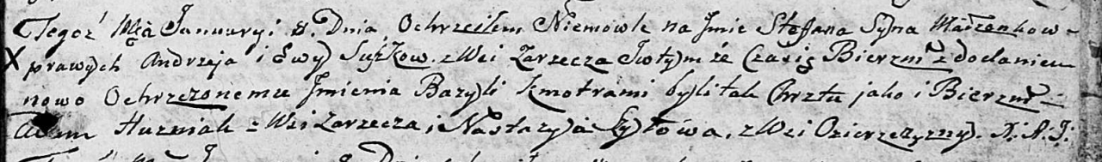

Дедиловичская Покровская церковь. 8 января 1805 года. Метрическая запись о крещении.

Suszko Stefan Bazyli – сын родителей с деревни Заречье.

Suszko Andrzey – отец.

Suszkowa Ewa – мать.

Huzniak Adam – кум, с деревни Заречье.

Szyłowa Nastazya – кума, с деревни Озерщизна.

Jazgunowicz Antoni – ксёндз.